花蓮縣立宜昌國民中學111學年度第一學期第三次段考8年級社會科試題

【公民科】命題教師：林湘芸老師

一、選擇：(每題 5 分，共 100 分)

1. 新聞報導：「國內新冠肺炎單日本土確診數創新高，防疫走向共存讓不少大學生感到擔憂，並認為教育部公布的停課指引過於寬鬆，因此透過公共政策網路參與平臺發起連署，希望教育部讓大專院校自行評估遠距教學規範，有確診個案的學校應採全校遠距授課，兩天來已有六千多人附議成案。」文中大學生以下列何種方式影響政府政策？ (A)訴求主權在民 (B)表達公共意見 (C)爭取地方自治 (D)強調責任政治。
2. 民眾對於公共事務有自己的看法，可以透過直接或是間接的方式向政府表達。下列哪一種方式屬於間接的表達方式？ (A)參加公聽會 (B)投下公投票 (C)遊行表訴求 (D)透過某利益團體表達。
3. 珊迪老師在公民課進行教學活動，學生從紙板中抽取一項公共意見的特色後，必須舉例正確才能得分。若大明抽到「變動性」，則他應以下列何者作為舉例較為適當？   
   (A)針對是否廢除死刑，支持者與反對者各有立場 (B)民眾透過網路民調，表達對同性婚姻立法意見   
   (C)民眾原反對政府實施新政策，現在卻轉為贊同 (D)動保團體舉辦遊行活動，呼籲民眾重視該議題。
4. 喬治是一名動物保護團體的負責人，該團體透過許多管道提出意見，希望能影響政府的政策，下列何者**並不是**他們通常會採取的途徑？(A)遊說 (B)陳情 (C)集會遊行 (D)派人參選。
5. 甲:「我對於政府接下來要實施的政策非常不能接受。」；乙﹕「或許我們可以透過公民投票的方式表達反對意見，以改變政府的政策。」從上述兩人的討論內容，應與哪項人民的權利最相關？(A)選舉 (B)罷免 (C)創制 (D)複決。
6. 在選舉中獲得選民支持，取得執政權的政黨，稱為「執政黨」。下列關於執政黨的角色與功能之敘述，何者**錯誤**？　(A)依法行政，展現責任政治 (B)監督政府，批評施政缺失　  
   (C)任命官員，實現競選承諾　(D)組織政府，推動國家建設。
7. 人民藉由各種方式，企圖影響政府決策的行動，稱為下列何者？  
   (A)政治參與 (B)社會參與 (C)人權保障 (D)分權制衡。
8. 在民主國家中，人民有權參與政治並共同決定公共事務，下列何者**不是**政治參與的方法？   
   (A)芮安每次選舉都會投下自己神聖的一票 (B)駿逸在某報紙發表對於社會福利政策的建言   
   (C)阿慶參加社區所舉辦的跆拳道研習營 　(D)家輝參與藻礁保育的遊行活動。
9. 下列有關直轄市議員、縣(市)議員、鄉(鎮、市)民代表、直轄市山地原住民區民代表任期的敘述，何者正確？　 (A)任期4年，連選得連任 (B)任期4年，連選得連任一次   
   (C)任期6年，連選得連任 (D)任期6年，連選得連任一次。
10. 下列公職人員的任期，哪些連選只能連任一次？   
    (甲)總統 (乙)立法委員 (丙)縣(市)長 (丁)縣(市)議員 (戊)行政院院長  
    (A)甲乙　(B)甲丙　(C)甲丙戊　(D)乙丙丁。
11. 透過選舉，人民可以檢視執政者的施政效能。新科縣長如果未能用心為民服務，兌現競選諾言，那麼在下次選舉中很可能被淘汰，無法成功連任。上述屬於選舉的哪一個功能？   
    (A)選出公職人員 (B)影響政府政策 (C)合法組成政府 (D)展現責任政治。
12. 小寶芮的報告中舉出「美國民主黨取代共和黨」、「日本民主黨終結自民黨政權」、「臺灣民主進步黨重獲執政權」等事例，用來說明民主政治「改朝換代」的正當性，而這些事例也最能凸顯出下列哪一項選舉功能？   
    (A)合法組成政府　(B)展現權力分立　(C)選出公職人員　(D)影響政府政策。
13. 下列何項措施符合民主國家自由選舉的特色？   
    (A)針對選民的性別、年齡、種族等資格做特殊的規定 (B)規定政治菁英的選票，其價值與效力高於普通民眾   
    (C)由國家委派專業人士為選民代表，代表人民去投票 (D)選民祕密圈選，禁止在選票上留下姓名且不得亮票。
14. 小乖親自帶著相關證件到投票所，投票給心中理想的總統候選人，由人民親自投票，不需要透過他人代表行使投票權，符合選舉的何種原則？(A)普通原則 (B)平等原則 (C)直接原則 (D)無記名原則。
15. 依據我國《憲法》及《公職人員選舉罷免法》等相關法令的規定，下列何者**不具有**投票資格？  
    (A)曾因貪污行為犯罪經判刑確定者 (B)40歲擔任選舉事務人員的王曉明。  
    (C)受監護宣告尚未撤銷者 (D)褫奪公權尚未復權者。



1. 杉杉用投票的方式表達個人對右圖事務的立場，這種向政府表達公共意見的方式為下列何者？ (A)選舉投票 (B)公民投票 (C)參加遊行 (D)民意調查。
2. 不分性別、收入、教育程度、宗教信仰、階級、黨派為何，只要符合投票資格的人民，人人都有投票權。請問：此為選舉的何項原則？  
   (A)普通原則 (B)平等原則 (C)直接原則 (D)無記名原則
3. 下表有關我國公職人員的參選規定，何者正確？

|  |  |  |  |  |
| --- | --- | --- | --- | --- |
|  | **公職人員的種類** | **參選年齡** | **層級** | **連任次數** |
| (A) | 總統 | 40歲 | 中央 | 連選得連任一次 |
| (B) | 高雄市市長 | 35歲 | 中央 | 連選得連任一次 |
| (C) | 直轄市山地原住民區長 | 26歲 | 地方 | 不限制 |
| (D) | 里長 | 23歲 | 地方 | 連選得連任一次 |

1. 利益團體與政黨皆是民眾向政府反映公共意見的重要媒介，下列關於兩者的敘述何者正確？  
   (A)為了影響政府的政策，推派代表參選是利益團體主要的活動方式  
   (B)政黨為獲得更多民眾的支持，通常會與利益團體進行適度的合作  
   (C)政黨的成員數目通常比利益團體多，所以對政策的影響力非常大  
   (D)為防止被民眾認定有政治立場，利益團體會避免參與選舉的活動。

西元1990年，當時已超過40年未曾改選的國民大會，竟又通過將部分代表的任期延長為9年的修正案，引發人民的強烈反感。於是有將近6,000名來自全國各地的大學生，自3月16日起在中正紀念堂廣場(今自由廣場)上靜坐抗議，提出「解散國民大會」、「廢除臨時條款」、「召開國是會議」和「提出民主改革時間表」等四大訴求。此次的學生運動被稱為野百合學運或三月學運。

學運進行到第5天，李登輝總統與53名學運代表會面，並承諾政府會接受學生的訴求。會後學生便決議結束抗爭，並撤離中正紀念堂廣場，結束6天的學運。而政府也依照對學生的承諾，召開國是會議，並於隔年廢除動員戡亂時期臨時條款，全面改選國民大會，臺灣民主化進入新的階段。

1. 從上文中可以看出公共意見的哪些特性？  
   (A)複雜性、變動性(B)影響性、變動性 (C)議題性、變動性(D)議題性、影響性。

【地理科】命題教師：林素葉老師

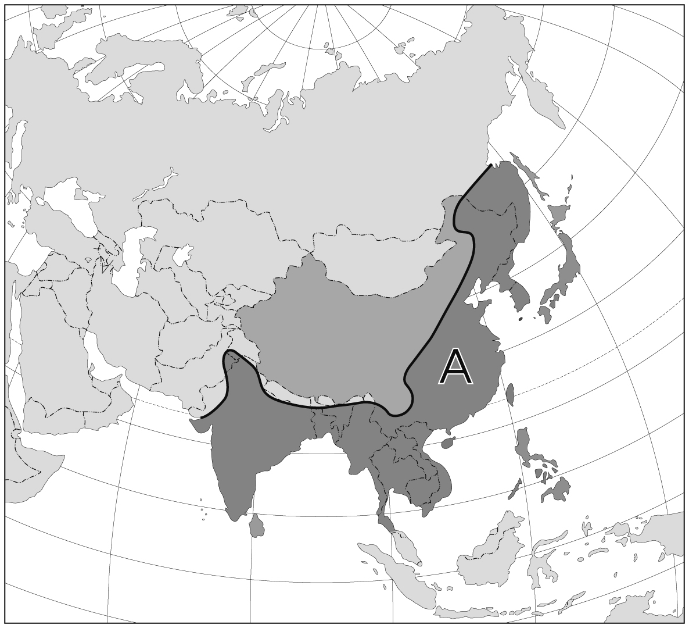**※單選題 (每題4分，共100分)**

1. 右圖為亞洲簡圖，圖中黑色區塊(A區)代表某氣候現象的分界。請問：下列哪一地區『不屬於』此氣候區範圍？　(A)西亞　(B)東北亞　(C)東南亞　(D)南亞
2. 承上題，下列何項敘述地理事實為此氣候區域特色？   
   (A)分布範圍包括亞洲全區 (B)多數居民以稻米為主食   
   (C)降水量稀少集中於夏季 (D)夏季季風多自陸地吹向海洋
3. 「日本火山活躍，其活火山數量約占全球活火山總數的十分之一，且地震頻繁。」以上內容與日本何種地理特徵有關？  
   (A)山多田少，山地為主體地形　(B)位居在板塊接觸地帶　  
   (C)河川較短小，缺乏航運價值　(D)以溫帶季風氣候為主

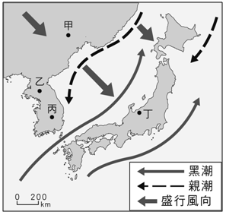**右圖為東北亞季風及洋流流動方向示意圖，請回答下列問題：**

1. 由圖中盛行風風向判斷，此時應該屬於下列哪一季節盛行風向？  
   (A) 春 (B) 夏 (C) 秋 (D) 冬
2. 承上題，在此季節右圖中哪一地區降雨量最豐富？  
   (A) 甲 (B) 乙 (C) 丙 (D) 丁
3. 日本鰻魚小時候在河川成長，長大後會游到大海產卵，通常在6～7月之間會游到距離日本差不多有2,500 公里之遠的北太平洋西南海域，之後利用強大洋流北上，回到日本沿岸一帶生活。請問：根據文中所述，此一洋流是指下列何者？   
   (A)親潮 (B)東澳暖流 (C)黑潮 (D)中國沿岸流
4. 下列兩張氣候圖分別代表朝鮮半島乙地及丙地氣候，請問造成此兩地氣候差異最主要原因為下列何者？  
   (A)緯度 (B)距海遠近 (C)季風 (D)地形   
   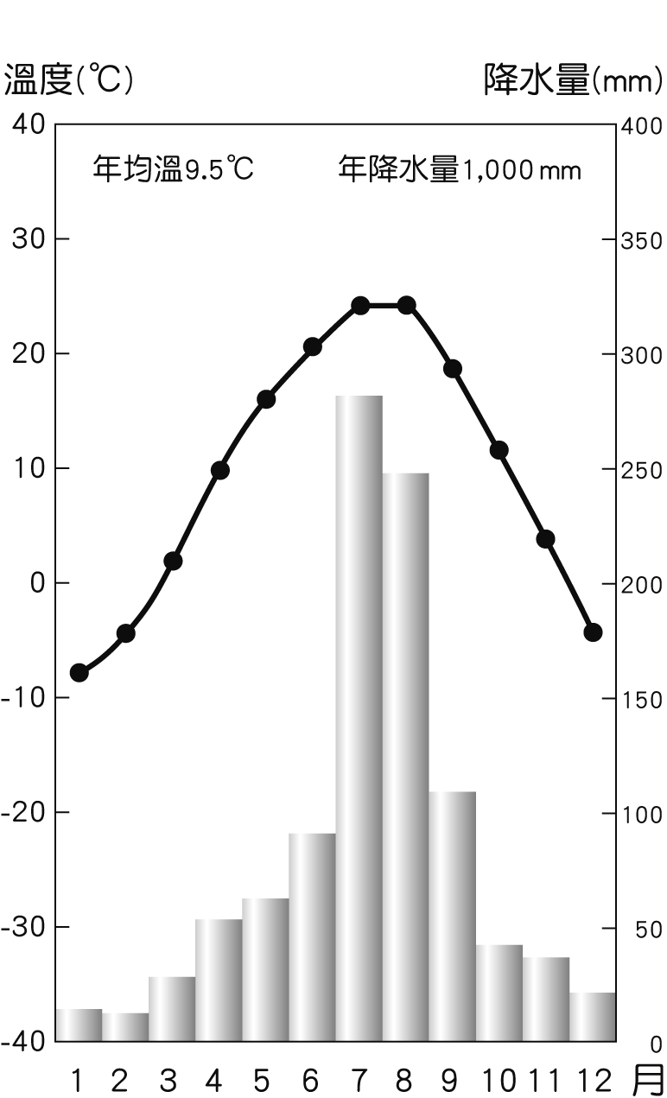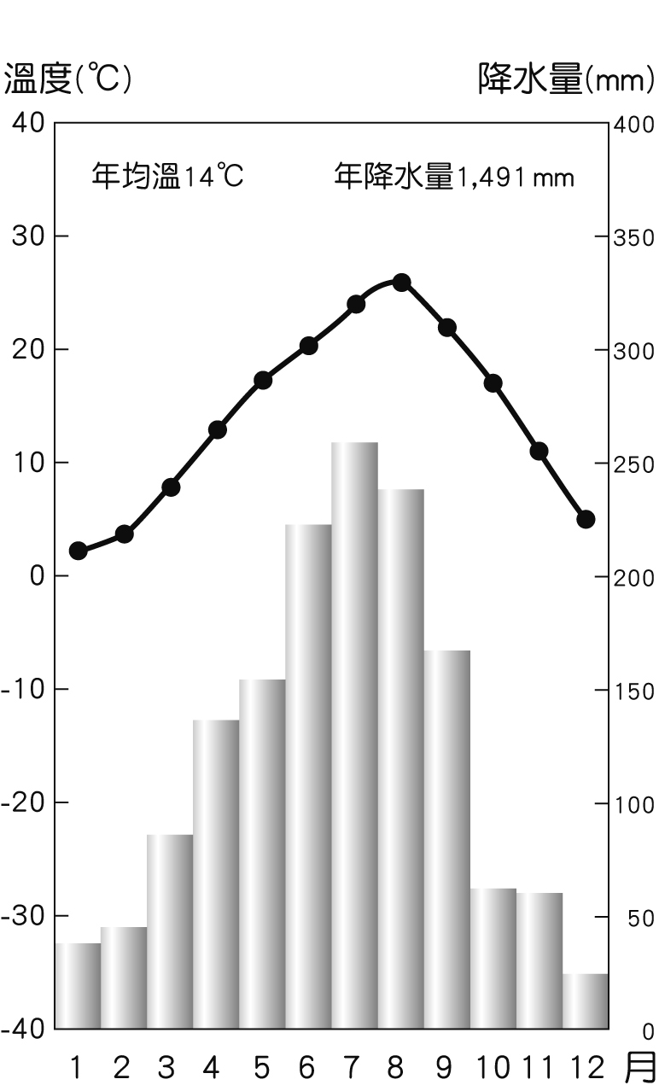
5. 「日本受海洋調節影響，與同緯度的溫帶氣候區相較，其呈現溫差較小、較為溼潤的特色。」根據上文，下列四個氣候圖中，何者最有可能為日本？  
   　(A)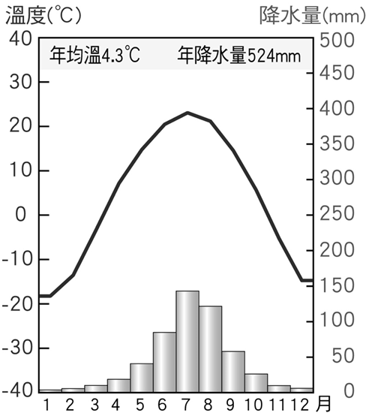　(B) 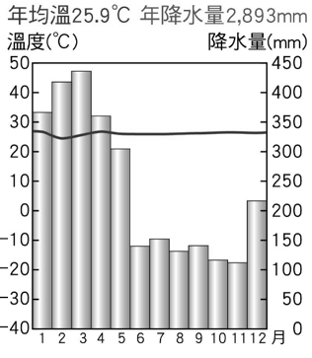　(C)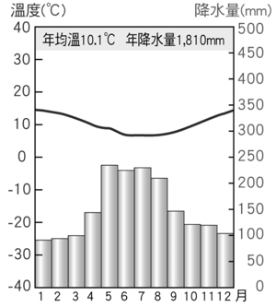　(D)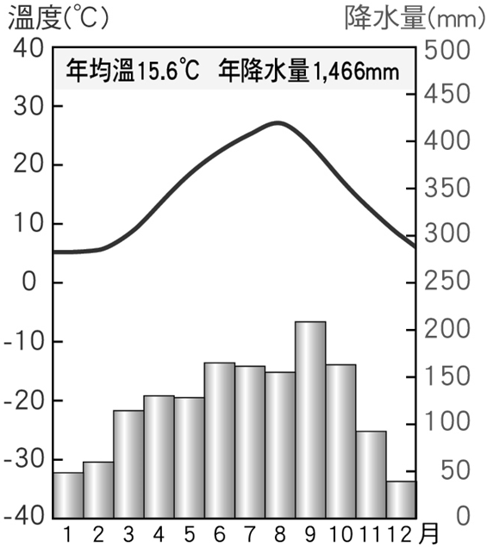
6. 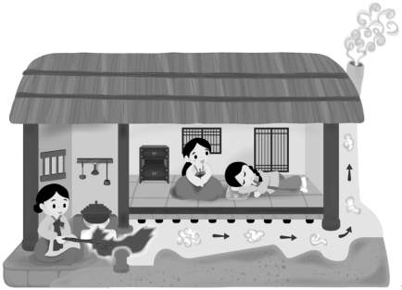右圖是朝鮮半島上俗稱「溫突」的建築設計，該地區會出現此一建築特色的主要原因為下列何者？　  
   (A)板塊交界山地廣大　(B)蒸發強烈對流旺盛　  
   (C)緯度高使冬季寒冷　(D)冬夏季的風向不同。
7. 泡菜為南韓傳統食物，近年來，南韓推出專門存放泡菜的「泡菜冰箱」以供日常食用，可見泡菜對南韓人生活飲食的重要性。請問：南韓盛行泡菜最可能受到下列何種環境因素的影響？　  
   (A)梅雨季長，食物容易發霉　(B)冬季少雨，無法種植蔬菜　  
   (C)夏季酷熱，食物容易發酵　(D)冬季嚴寒，新鮮蔬菜不足
8. 蘋果在臺灣主要種植在高山上，生產成本加上運費，往往要價不斐。然而日本東北的青森，在丘陵地就能種植蘋果，且品種選擇也十分多樣，如富士蘋果、黃王蘋果等。若依照其成熟時間，亦可分成9月收成的早生品種、10月收成的中生品種、10月中後期收成的晚生品種。請問：日本與臺灣生產蘋果的地點有所差異的主要原因為何？　  
   (A)季風吹拂　(B)地形差異　(C)洋流流向　(D)緯度高低
9. 日本的工業實力居亞洲之首位，其中汽車工業為其經濟骨幹，該國所生產的汽車行銷到世界各地，其中臺灣民眾最愛購買的車種即為日系車款。請問：下列何者是臺灣在馬路上可以見到的「日本車款」？　  
   (A) 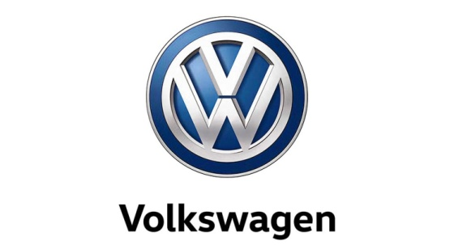　(B) 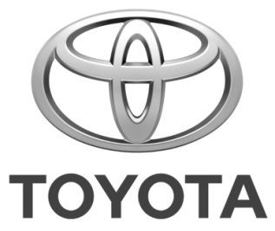　(C) 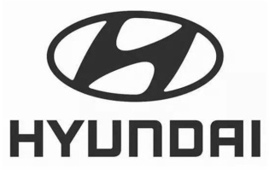　(D) 

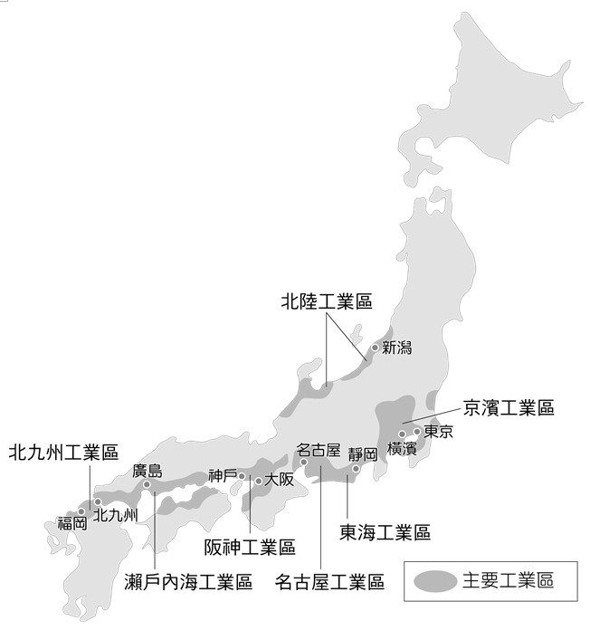**日本是亞洲最早厲行西化的國家，因此許多日本人一方面以自己身為「亞洲的先進國家國民」為榮；一方面對自認「日本第一、就是世界第一」的國產商品感到驕傲，也造成其消費者忠誠度極高。只不過，當習慣有堅實的內需市場為支撐的日本企業，在歷經失落的年代，加上全球化時代加速來臨，科技產業的發展亦有鄰國各大廠商的市場分食，種種挑戰也應運而生。右圖為日本主要工業區分布圖請問：**

1. 由圖得知，日本主要工業區的空間分布特徵為下列何者？  
   (A)工業區集中於九洲島 (B)多分布於丘陵山地   
   (C)多集中於太平洋沿岸 (D)主要以本州島日本海沿岸為主
2. 日本企業雖然有許多工廠外移至海外，但仍可維持其國際競爭力，主因可能為何？  
   (A)封閉國內市場 (B)引進國際移工 (C)重視技術研發 (D)淘汰老舊工廠
3. 日本的汽車、消費性電子產品均暢銷世界各國，現在工業發展則是在哪一方面具有「世界一」的全球領導地位？　  
   (A)農產加工　(B)風力發電　(C)人工智慧　(D)飛機製造
4. 根據上文，習慣於內需市場的日本企業，對日本製造(Made in Japan)的「迷戀」，造成電子產品生產成本居高不下，無法對外競爭。請問：下列何者最有可能是迷戀於日本製造的大企業所必須面臨的難題？　  
   (A)能源礦產仰賴進口　(B)人口老化需求衰退　(C)技術停滯無法傳承　(D)汙染嚴重限制生產。
5. 日本推動將人工智慧(AI)應用於農業部門，逐步從主要農業帶的北海道、核災補助區的東北、高科技企業群聚的關東與京阪神地區向外擴散，現在連位居山海之間，有多樣化農、漁業與深厚傳統的瀨戶內海沿岸，也引進相關技術，並依照當地特性進行改進。請問將人工智慧(AI)應用於農業生產過程中，以提高生產效率，此為何種農業類型的特徵？ (A)粗放農業 (B)商業性農業 (C)自給式農業 (D)智慧型農業
6. 根據日本政府統計，2025年日本65歲以上的高齡人口將高達3600多萬人，達人口的三分之一；2060年為止，男女平均壽命更高達90歲。身為長壽大國的日本，正企圖藉由人工智慧的力量，往福祉社會前進。依文中敘述，日本發展產業機器人與下列何者有較大的關聯性？   
   (A)開發礦產 (B)推動虛擬貨幣 (C)加強軍武實力 (D)人口年齡結構失衡。

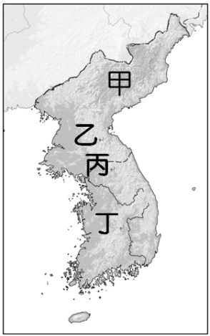**《九月平壤共同宣言》又稱《919軍事協議》，由**[**朝鮮民主主義人民共和國**](https://zh.wikipedia.org/wiki/%E6%9C%9D%E9%B2%9C%E6%B0%91%E4%B8%BB%E4%B8%BB%E4%B9%89%E4%BA%BA%E6%B0%91%E5%85%B1%E5%92%8C%E5%9B%BD)**（北韓）**[**國務委員會委員長**](https://zh.wikipedia.org/wiki/%E6%9C%9D%E9%B2%9C%E6%B0%91%E4%B8%BB%E4%B8%BB%E4%B9%89%E4%BA%BA%E6%B0%91%E5%85%B1%E5%92%8C%E5%9B%BD%E5%9B%BD%E5%8A%A1%E5%A7%94%E5%91%98%E4%BC%9A%E5%A7%94%E5%91%98%E9%95%BF)[**金正恩**](https://zh.wikipedia.org/wiki/%E9%87%91%E6%AD%A3%E6%81%A9)**與**[**大韓民國**](https://zh.wikipedia.org/wiki/%E5%A4%A7%E9%9F%A9%E6%B0%91%E5%9B%BD)**（南韓）**[**總統**](https://zh.wikipedia.org/wiki/%E5%A4%A7%E9%9F%A9%E6%B0%91%E5%9B%BD%E6%80%BB%E7%BB%9F)[**文在寅**](https://zh.wikipedia.org/wiki/%E6%96%87%E5%9C%A8%E5%AF%85)**於2018年9月19日舉行**[**首腦會談**](https://zh.wikipedia.org/wiki/2018%E5%B9%B49%E6%9C%88%E5%8D%97%E5%8C%97%E9%9F%93%E9%A6%96%E8%85%A6%E6%9C%83%E8%AB%87)**後共同簽署。主要內容包含南北韓雙方停止包括非武裝地帶在內對峙地域的軍事敵對關係，消除**[**朝鮮半島**](https://zh.wikipedia.org/wiki/%E6%9C%9D%E9%B2%9C%E5%8D%8A%E5%B2%9B)**全境的戰爭威脅，從根本上解除敵對關係等條文。同年設立兩韓聯絡辦公室，這也是兩韓首次建立實質固定的聯絡中心，南北韓分別派員駐點，以便隨時進行面對面溝通。**

1. 請問[朝鮮民主主義人民共和國](https://zh.wikipedia.org/wiki/%E6%9C%9D%E9%B2%9C%E6%B0%91%E4%B8%BB%E4%B8%BB%E4%B9%89%E4%BA%BA%E6%B0%91%E5%85%B1%E5%92%8C%E5%9B%BD)（北韓）[國務委員會委員長](https://zh.wikipedia.org/wiki/%E6%9C%9D%E9%B2%9C%E6%B0%91%E4%B8%BB%E4%B8%BB%E4%B9%89%E4%BA%BA%E6%B0%91%E5%85%B1%E5%92%8C%E5%9B%BD%E5%9B%BD%E5%8A%A1%E5%A7%94%E5%91%98%E4%BC%9A%E5%A7%94%E5%91%98%E9%95%BF)[金正恩](https://zh.wikipedia.org/wiki/%E9%87%91%E6%AD%A3%E6%81%A9)與[大韓民國](https://zh.wikipedia.org/wiki/%E5%A4%A7%E9%9F%A9%E6%B0%91%E5%9B%BD)（南韓）[總統](https://zh.wikipedia.org/wiki/%E5%A4%A7%E9%9F%A9%E6%B0%91%E5%9B%BD%E6%80%BB%E7%BB%9F)[文在寅](https://zh.wikipedia.org/wiki/%E6%96%87%E5%9C%A8%E5%AF%85)會談地點最可能位於右圖中何處？  
   (A)甲 (B)乙 (C)丙 (D)丁
2. 下列對於南韓與北韓敘述何者正確？  
   (A)南韓高科技及文化產業發達 (B)南韓因發展核武，屢遭國際經濟制裁   
   (C)南、北韓皆屬於環太平洋地震帶 (D)北韓緯度較低，且生長季較南韓長
3. 「開城工業地區」，是[朝鮮民主主義人民共和國](https://zh.wikipedia.org/wiki/%E6%9C%9D%E9%AE%AE%E6%B0%91%E4%B8%BB%E4%B8%BB%E7%BE%A9%E4%BA%BA%E6%B0%91%E5%85%B1%E5%92%8C%E5%9C%8B)境內一個由[大韓民國](https://zh.wikipedia.org/wiki/%E5%A4%A7%E9%9F%93%E6%B0%91%E5%9C%8B)營運的工業區，南韓企業在此設廠，雇用北韓勞工，並向平壤當局支付工資，北韓希望藉此帶動經濟發展並取得外匯。請問開城工業區的開設除了促進南北韓的合作交流外，對於南韓而言，到開城工業區設廠的有利條件還有下列何項？  
   (A)較高工業技術 (B)較低廉工薪資   
   (C)較便利交通運輸 (D)較廣大費市場
4. 北韓4日試射的彈道飛彈飛越日本青森縣上空，日本防衛大臣濱田靖一表示，這可能是北韓至今所試射飛彈中，射程最遠的一枚，推估北韓稍早試射的彈道飛彈飛行距離約4600公里。(2022年10月4日 中央社)請問北韓試射飛彈飛越日本上空需經過下列哪一個海域？  
   (A)日本海 (B)黃海 (C)大西洋 (D)北極海

**近來興起的韓流，靠著影音文化商品的持續產出，帶起一波波流行風潮，而引起國際消費市場的注目，成功地強化世界對韓國的認知印象，因而被諸多國家尊奉為國家機器策動文化創意產業發展而獲具體成效的典範。韓流（Korean Wave）如今已經成為一個確立的專有名詞，泛指主要由韓國電視劇集與音樂等視聽媒體在國際掀起的流行文化風潮，並伴隨帶動的明星偶像、影音展演、時尚服飾、精品彩妝、美食餐點等消費現象，時至今日，甚至擴延至各式生活用品、美容養品、文具小物等，不管製造於何地（許多是中國大陸代工的產品），只要是跟韓國有關，都被冠上韓流的標籤。(**[**https://reurl.cc/EXNDz1**](https://reurl.cc/EXNDz1)**)**

1. 「韓流」泛指主要由韓國電視劇集與音樂等視聽媒體在國際掀起的流行文化風潮，並伴隨帶動的明星偶像、影音展演、時尚服飾、精品彩妝、美食餐點等消費現象，甚至擴延至各式生活用品、美容養品、文具小物等。請問究其發展歷程，與以下何者「最不相關」？  
   (A)政府積極推動文化法案 (B)文化與經濟脫鉤 (C)成立專責機構 (D)積極開拓海外市場
2. 南韓前總統金泳三在西元1994年的一場會議中，得知當年火紅的電影《侏儸紀公園》，一年就賺進8億5千萬美金，相當於現代汽車出口150萬臺的收益，成為南韓日後發展文化產業的火苗。根據2015年「韓國文化內容振興院」(KOCCA)統計，南韓的文化創意產業已帶來超過880億美元的收入，占整體GDP約6.4%。假設若要以南韓文化創意產業的發展作為小論文題目，下列何者較為適合？   
   (A)「韓流」帶來的經濟成果 (B)亞洲四小龍的經濟競爭與發展  
   (C)大型企業在南韓經濟中的角色 (D)朝鮮半島觀光產業的大躍進
3. 文中提到許多跟韓國有關商品是由「中國大陸代工」的，但只要被冠上韓流的標籤仍然大受歡迎。請問下列何者最有可能是「韓國商品由中國大陸代工」的原因？  
   (A)增加產品知名度 (B)降低生產成本 (C)南韓缺乏製造技術 (D)中國是韓流商品版權國家

**背面尚有試題**

【歷史科】命題教師：邱騰玄老師

一、選擇題：（每題5分，共100分）

1. 有位中國官員對外國商人說：「中國並不稀罕西人的奇巧之器，外國人在廣州的生意，每年有幾千萬銀兩的利益，這些都是中國對外國人的恩賜。」這位官員的說法，反映了當時的哪種思想？   
   (A)專賣思想 (B)天朝思想  
   (C)共產思想 (D)平等互惠思想
2. 清末開港通商後，洋人帶來了許多新事物、新觀念，但也激化東西文化上的衝突，引爆「義和團事件」。義和團打著「扶清滅洋」口號，下列選項中何者最可能遭受到這個來自山東的民間宗教團體的武裝攻擊？   
   (A)支持光緒皇帝推動變法的改革派 (B)在京師大學堂上課的女學生  
   (C)倡議反清復明推動革命的武裝團體　 (D)星期日到教堂作禮拜的信徒
3. 承上題，義和團勢力的擴大，與清政府默許相關，最終引爆哪一個重大國際事件？  
   (A)鴉片戰爭 (B)英法聯軍  
   (C)甲午戰爭 (D)八國聯軍
4. 西元　1905　年的中國報紙報導：「這一場戰爭，是君主立憲戰勝君主專制的最佳寫照。我們的政府應該也要仿行君主立憲的體制，讓國家富強。」根據上述的內容，所指的應是下列哪一場戰爭？  
   (A)甲午戰爭 (B)英法聯軍  
   (C)日俄戰爭 (D)八國聯軍
5. 清帝國原本可走向君主立憲的國家，但因哪一事件導致立憲派轉而支持革命？  
   (A)日俄戰爭爆發　 (B)皇族內閣成立　  
   (C)八國聯軍進攻　 (D)自強運動發起
6. 甲午戰爭為中日勢力消長的轉捩點，下列關於此戰役的敘述，何者正確？   
   (A)為朝鮮問題而戰 (B)發生於清初  
   (C)甲午戰後日本併吞琉球 (D)日本在戰後推動明治維新
7. 梁啟超曾在一篇文章中提到：「重視男女平權觀念，尤以美國最具代表性；透過女學的設立，使日本逐漸趨於強盛，女學的設立更能帶來國家興盛與啟迪人民思想的效果。⋯⋯若能採用西方的教育制度，載明先聖先賢的遺訓，則能達到保國強種的目的。」由上述內容來看，梁啟超認為要達到保國強種的目的，應該施行何種措施？  
   (A)訓練新式軍隊 (B)興辦女子教育   
   (C)鼓勵國人生育 (D)限制對外通婚
8. 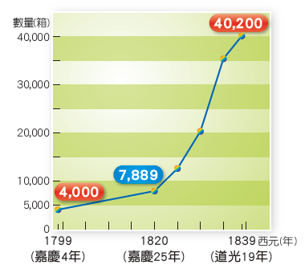自強運動為清末第一個改革運動，下列何者錯誤？   
   (A)實行千年的科舉至此廢除 (B)總理衙門為處理對外事務的機構  
   (C)中國首次由官方派遣學生出國留學 (D)著重軍事、技術的改革

* 右圖是清末自英國輸入某商品的數量變化。請問：

1. 依史實判斷，英國將此商品大量輸入中國的目的為何？  
   (A)打擊中國對外貿易活動 (B)協助中國抑制人口成長  
   (C)打擊中國的傳統手工業 (D)平衡與中國的貿易逆差
2. 承上題，清廷面對此項商品的輸入，採取什麼樣的因應行動？  
   (A)將該商品收歸國營，不許民眾私自販賣  
   (B)派遣專人進行查禁，嚴厲要求英方不得再販售  
   (C)與英商協議進口數量，避免造成供過於求現象  
   (D)為避免與英國的衝突，因此鼓勵商品大量進口
3. 自強運動與戊戌變法，皆以失敗作收，守舊派的反對可說是導致這兩個運動失敗的共同因素，但比較兩時期反對的主要內容，還有是其差異性，下列敘述，何者正確？  
   (A)兩者皆以反對新制度改革為主 (B)自強運動時期，反對新事物；戊戌變法時期，反對新制度   
   (C)兩者皆以反對新事物引進為主 (D)自強運動時期，反對新制度；戊戌變法時期，反對新器物

* （課文114頁）南京條約開放五口通商後，中國沿江沿海的通商口岸，成為接觸西方文明的重要窗口，西方物質文明與現代思想快速傳入。其中，上海是最具代表性的新興城市，在各國租界形成後，自來水、電燈、電話、電車等設施開始出現，促進了現代化生活的發展，然而大部分鄉村仍維持傳統生活方式，更擴大了城市與鄉村的差距。

1. 上文中「南京條約開放五口通商」，這種現象始於哪一場戰爭之後？  
   (A)鴉片戰爭 (B)英法聯軍  
   (C)甲午戰爭 (D)八國聯軍
2. 下列說明，何者符合上文提及的「租界」詞義？  
   (A)西方列強位於首都的使館區 (B)清政府交付外國管理的生活圈  
   (C)外國商品輸入的租稅議定額度 (D)洋人在中國最優惠的待遇條件
3. 在中國出現的第一份報紙是由美國傳教士創辦的報紙，原先以宗教內容為主，而後逐漸演變跳脫宗教內容，轉而以國內外時事新聞、中外史地與西方思潮為主要內容。此報刊最可能為？  
   (A)《臺灣民報》 (B)《美麗島雜誌》  
   (C)《萬國公報》 (D)《自由中國》



**資料一：**

今日之中國已經不是從前可以比擬的，以前若有西方的事物，眾人都會覺得驚愕奇怪，絕對沒有欣慕仿效的人；現在這種風氣已經逐漸改變，對於西方的事物，眾人不但不譏諷批評，反而還會感到羨慕喜悅呢。 （資料來源：改寫自《申報》，〈風氣日開說〉。）

**資料二：**

如果一身舊衣服，公共電車的車掌會不聽你的話停車，公園看守會格外認真的檢查入門券，大宅子的門丁會不許你走正門。所以有些人寧可居斗室，餵臭蟲，一條洋服褲子卻每晚必須壓在枕頭下，使兩面褲腿上的褶痕天天有稜角。 （資料來源：魯迅，《魯迅雜文集》。）

**資料三：**

上海租界中國人與外國人雜居，商人聚集，風氣奢華。此地到處都有戲院、酒樓、茶館和鴉片館，月地花天，燈山酒海。 （資料來源：改寫自上海新報，論上海娛樂業興旺言。）

1. 桹據資料一中《申報》提及的「今日之中國」，對於西化的接受程度為何？　  
   (A)可有可無　 (B)完全不接受　  
   (C)接受程度低　 (D)接受程度高
2. 資料二的情況會出現在什麼樣的時空背景下？　  
   (A)宋末元初　 (B)元末明初　  
   (C)明末清初　 (D)清末民初
3. 以上資料內容，多來自《申報》、《上海新報》等創辦於晚清的報章媒體。下列何者可能為這些新媒體造成的影響？　  
   (A)為中國官方喉舌　(B)掌控一般民眾思想　(C)引進西方新思潮　(D)加劇中國排外氣氛

　　清末大臣李鴻章晚年曾感嘆說：「我辦了一輩子的事，練兵、海軍，都是紙糊的老虎，從未能大刀闊斧的辦理。」李鴻章將衰敗的清帝國形容是一間破屋，而他不過是一個用紙片裱糊破洞的工人。如果破洞是小風、小雨所造成的，他還可隨時修補，但是突如其來的強風豪雨，則讓他措手不及，既無法事先防範也無力修補。

資料來源：吳永著。庚子西狩叢談。

1. 下列哪一措施與李鴻章的「紙糊工作」為同一時期的改革？  
   (A)興建鐵路，學習西方技術 (B)修訂憲法，實施君主立憲  
   (C)引進西學，批判儒家思想 (D)改良科舉，保障傳統士紳
2. 李鴻章感嘆他辦了一輩子的事，卻未能大刀闊斧辦理的原因，下列何者正確？  
   (A)守舊勢力者反對改革的推行 (B)地方官員全力反對中央政令  
   (C)西方國家強力阻擾中國改革 (D)政府拒絕選派學生出國留學
3. 短文中，可看出因為強風豪雨讓李鴻章來不及且無力修補破屋，請問：這場強風豪雨指的是下列哪一場戰爭？  
   (A)鴉片戰爭 (B)英法聯軍  
   (C)甲午戰爭 (D)日軍侵臺

111學年度第一學期八年級社會科期末考參考解答

|  |  |  |  |  |  |  |  |  |  |
| --- | --- | --- | --- | --- | --- | --- | --- | --- | --- |
| 1 | 2 | 3 | 4 | 5 | 6 | 7 | 8 | 9 | 10 |
| B | D | C | D | D | B | A | C | A | B |
| 11 | 12 | 13 | 14 | 15 | 16 | 17 | 18 | 19 | 20 |
| D | A | D | C | C | B | A | A | B | D |
|  |  |  |  |  |  |  |  |  |  |
| A | B | B | D | D | C | A | D | C | D |
|  |  |  |  |  |  |  |  |  |  |
| D | B | C | C | C | A | D | D | C | A |
|  |  |  |  |  |  |  |  |  |  |
| B | A | B | A | B | B | D | D | C | B |
|  |  |  |  |  |  |  |  |  |  |
| A | B | A | D | B | B | A | B | C | D |
|  |  |  |  |  | X | X | X | X | X |
| D | C | A | A | C |  |  |  |  |  |